# 计算机视觉实验报告（第一次作业）

## 实验目的

通过对关键点检测算法DOG原理和尺度变化不变特征SIFT的理解，运用相关技术完成通过采集局部图像，对其进拼接的算法实现。

## 实现说明

1、图像预处理

读取两张彩色图片，并将其转换为灰度图。

2、关键特征点检测和描述子计算

使用 SIFT 算法检测图片的关键特征点，并计算其描述子。

3、特征点匹配

使用 BruteForce 匹配器进行特征点匹配，采用 KNN 算法设置匹配策略使用KNN检测来自A、B图的SIFT特征匹配对。

4、计算视角变换矩阵

如果匹配成功的关键点大于 4 个，则使用 RANSAC 方法计算视角变换矩阵。

5、图像仿射变换

根据计算得到的视角变换矩阵，对第二幅图进行仿射变换。

6、图像融合

将两幅图进行融合，确保重合部分的亮度平滑过渡。这部分主要通过像素点遍历循环，将第一幅图中空缺的像素点位置填充到第二幅图上，以得到整幅拼接的图像。

通过以上的计算机视觉中的 SIFT 算法、BruteForce 匹配器以及图像仿射变换技术，成功实现了两张图片的拼接。通过合理设置匹配策略和视角变换矩阵，确保了拼接图像的质量和准确性。

## 结果截图

1、原始的图片image01和image02如下图所示：

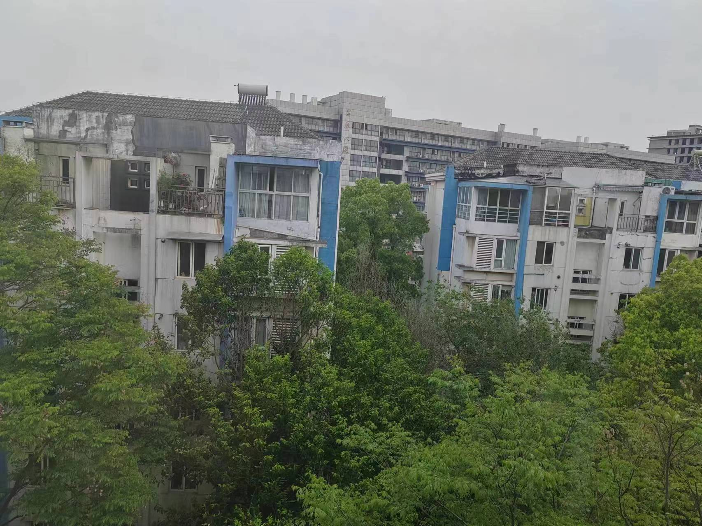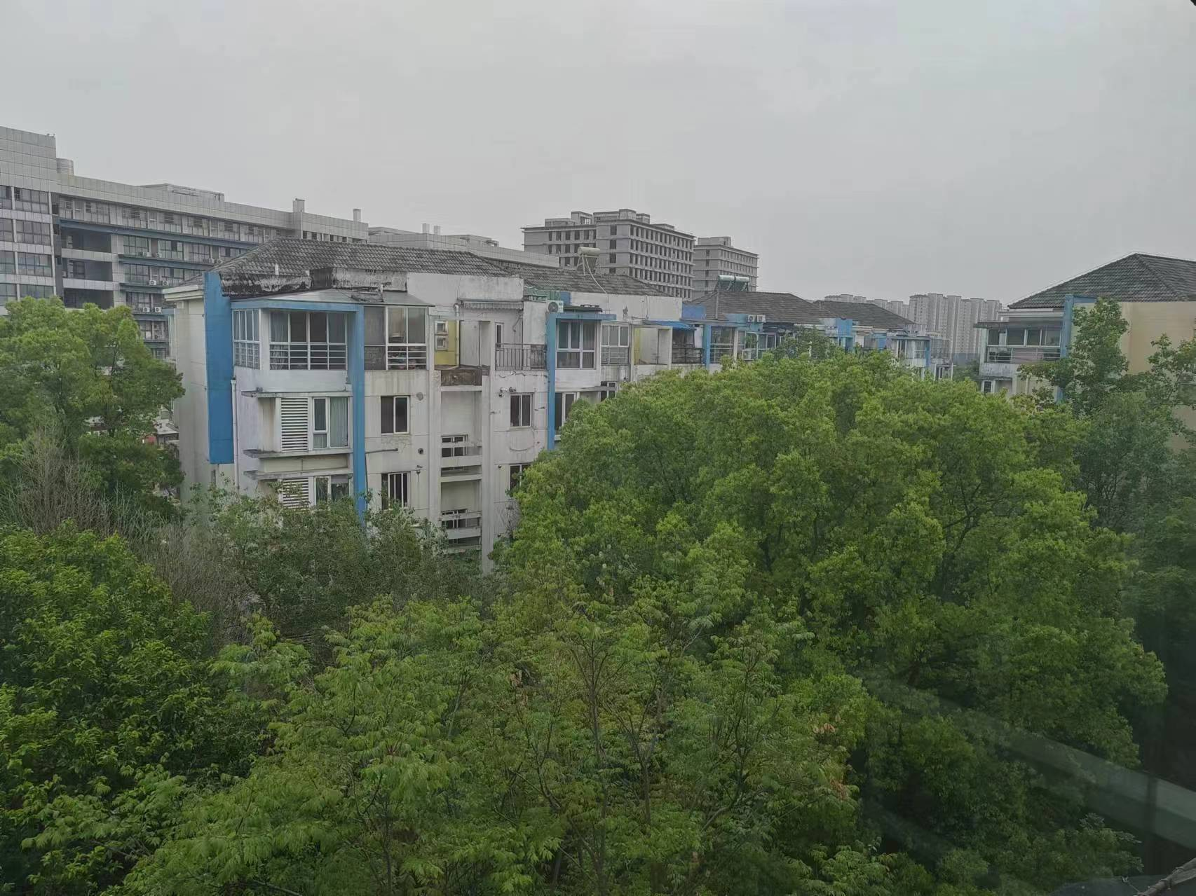

2、对用SIFT 算法检测出的图片关键特征点进行匹配，其匹配后的展示效果如下图所示：

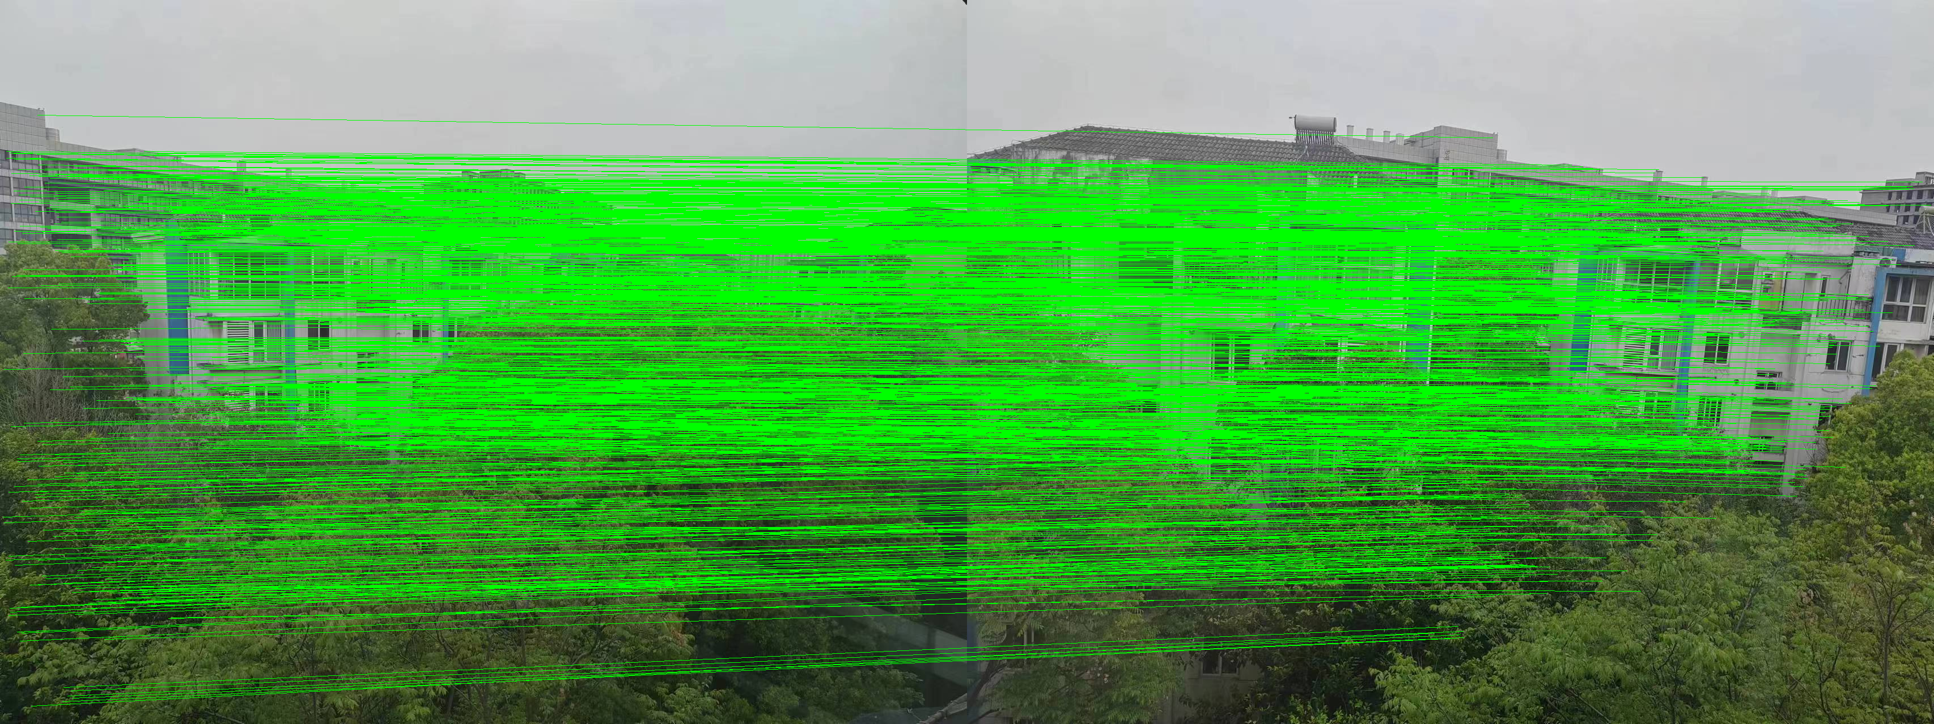

3、对两幅图进行融合后的，拼接效果图如下图所示：

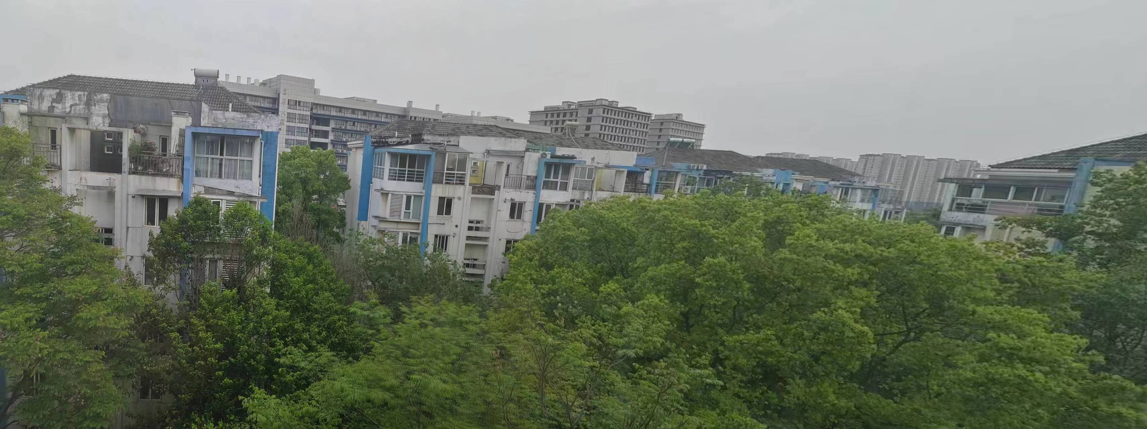

## 运行说明

只需要再代码的以下两行中输入要拼接的图片名称后（将所需要拼接的图片存在imgdata目录下），该程序会自动读取这两张图片的信息，根据上面实现说明的六个步骤后，就能够获得这两张图片得拼接结果，并且会将结果保存在imgsave目录下。

imageA = cv2.imread("./imgdata/img01.jpg")

imageB = cv2.imread("./imgdata/img02.jpg")